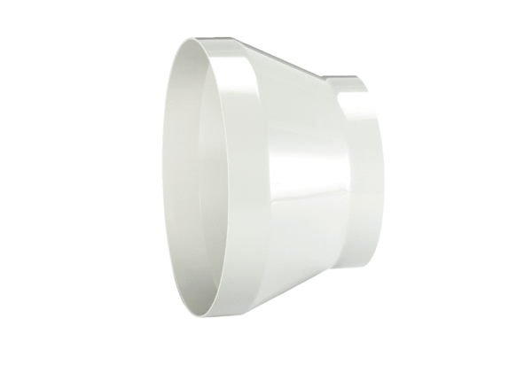Reduzierstück REM 25/18Verpackungseinheit: 1 StückSortiment: C
Artikelnummer: 0059.0637Hersteller: MAICO

